SNR#2977 사이트의 다국어 지원
버전: [4.0.2507.0](../../4.0/releases/4.0.2507.0)
사이트 생성 및 조회 기능에 다국어 입력과 표시 기능이 새롭게 추가되었습니다.
이제 사이트 이름을 입력할 때, 기본 이름 외에도 다양한 언어로 이름을 등록할 수 있습니다. 이름 입력란 우측의 다국이 입력 아이콘을 클릭하면 원하는 언어를 선택해 다국어 이름을 추가할 수 있으며, 이 이름은 다음과 같은 위치에 반영됩니다.
- 사용자의 계정 언어 설정에 따라 사이트 목록 화면에서 각 언어에 맞는 이름이 자동으로 표시됩니다.
- 사이트 목록을 파일로 다운로드할 경우, 계정 언어에 따라 해당 언어로 등록된 이름이 포함됩니다.
또한, 사이트 식별자(Identifier) 필드가 추가되어 사이트를 고유하게 구분할 수 있도록 개선되었습니다. 이 필드는 사이트 생성 시 함께 입력하며, 목록 조회 및 다운로드 시에도 표시됩니다.
예시 화면
- 사이트 생성 화면에서 식별자 및 다국어 이름 입력
- 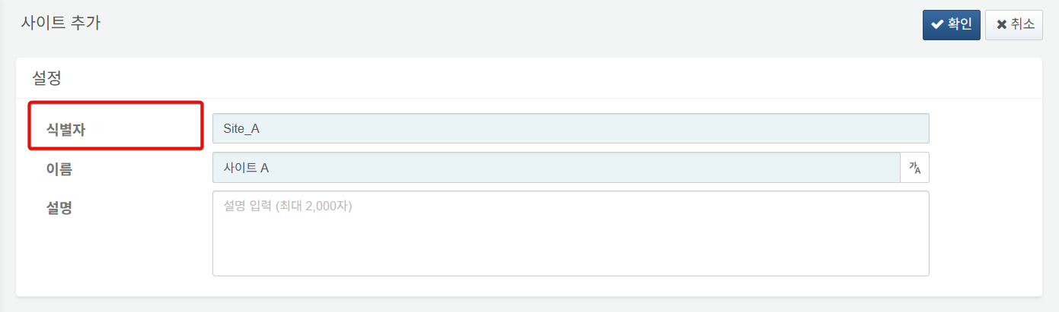
- 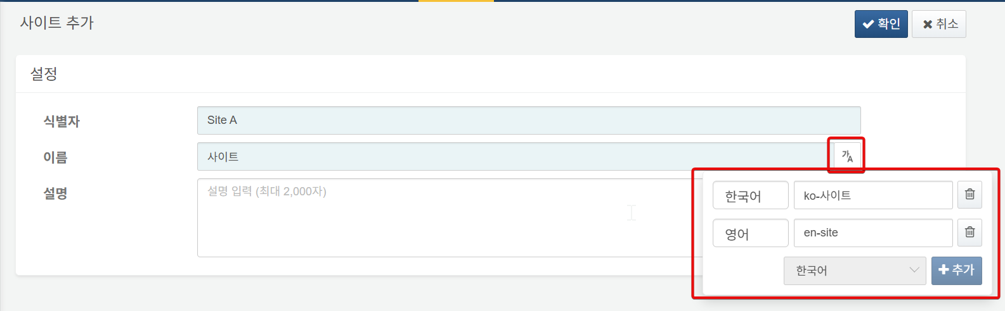
- 계정 언어가 영어인 경우 사이트 목록 조회 결과
- 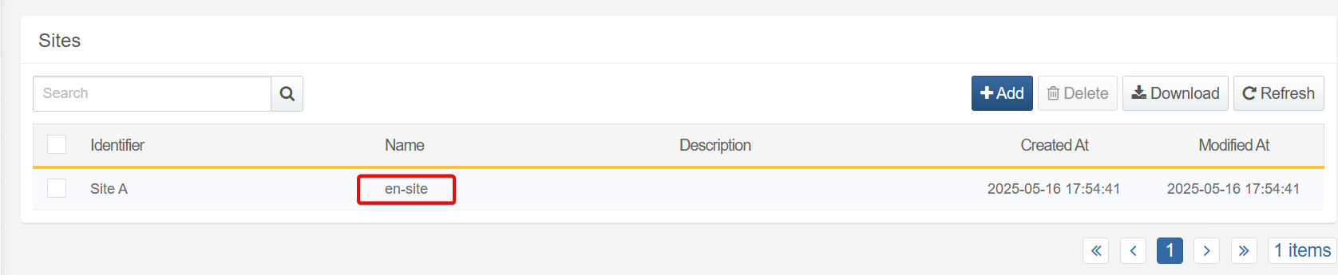
- 같은 조건에서 다운로드한 사이트 목록 파일 내 지역화된 이름 표시(계정 언어: 영어)

